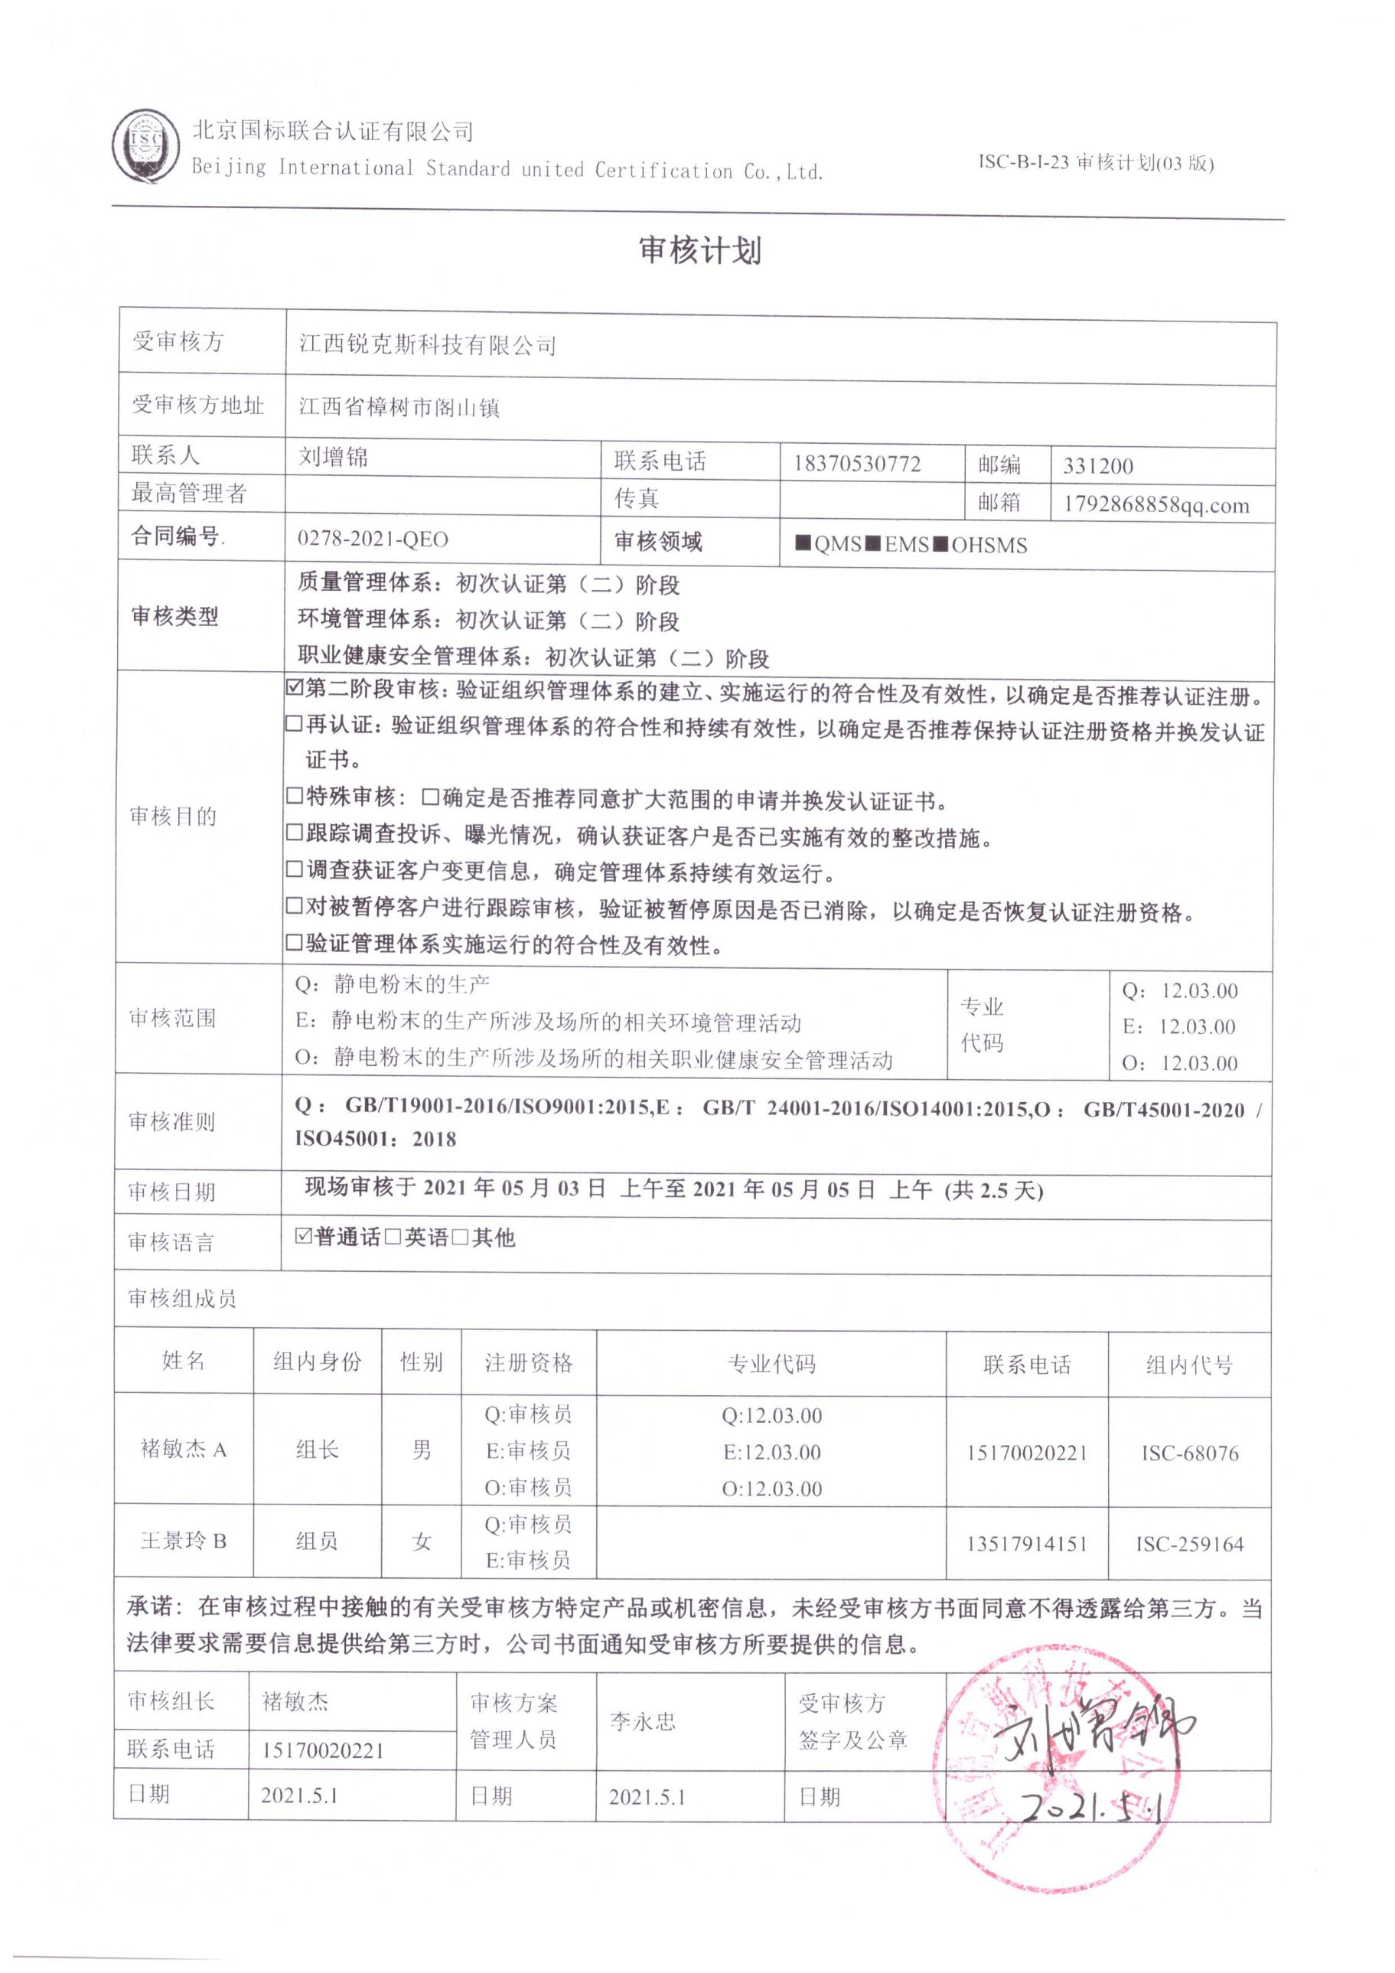**审核计划**

|  |  |  |  |  |  |  |  |  |  |  |  |  |  |
| --- | --- | --- | --- | --- | --- | --- | --- | --- | --- | --- | --- | --- | --- |
| 受审核方 | | | 江西锐克斯科技有限公司 | | | | | | | | | | |
| 受审核方地址 | | | 江西省樟树市阁山镇 | | | | | | | | | | |
| 联系人 | | | 刘增锦 | | | | 联系电话 | 18370530772 | | | 邮编 | 331200 | |
| 最高管理者 | | |  | | | | 传真 |  | | | 邮箱 | 1792868858qq.com | |
| **合同编号**. | | | 0278-2021-QEO | | | | **审核领域** | ■QMS■EMS■OHSMS | | | | | |
| **审核类型** | | | **质量管理体系：初次认证第（二）阶段**  **环境管理体系：初次认证第（二）阶段**  **职业健康安全管理体系：初次认证第（二）阶段** | | | | | | | | | | |
| 审核目的 | | | **☑第二阶段审核：验证组织管理体系的建立、实施运行的符合性及有效性，以确定是否推荐认证注册。**  **□再认证：验证组织管理体系的符合性和持续有效性，以确定是否推荐保持认证注册资格并换发认证证书。**  **□特殊审核: □确定是否推荐同意扩大范围的申请并换发认证证书。**  **□跟踪调查投诉、曝光情况，确认获证客户是否已实施有效的整改措施。**  **□调查获证客户变更信息，确定管理体系持续有效运行。**  **□对被暂停客户进行跟踪审核，验证被暂停原因是否已消除，以确定是否恢复认证注册资格。**  **□验证管理体系实施运行的符合性及有效性。** | | | | | | | | | | |
| 审核范围 | | | Q：静电粉末的生产  E：静电粉末的生产所涉及场所的相关环境管理活动  O：静电粉末的生产所涉及场所的相关职业健康安全管理活动 | | | | | | | 专业  代码 | | | Q：12.03.00  E：12.03.00  O：12.03.00 |
| 审核准则 | | | **Q：GB/T19001-2016/ISO9001:2015,E：GB/T 24001-2016/ISO14001:2015,O：GB/T45001-2020 / ISO45001：2018** | | | | | | | | | | |
| 审核日期 | | | **现场审核于****2021年05月03日 上午至2021年05月05日 上午 (共2.5天)** | | | | | | | | | | |
| 审核语言 | | | ☑**普通话**□**英语**□**其他** | | | | | | | | | | |
| 审核组成员 | | | | | | | | | | | | | |
| 姓名 | | 组内身份 | | 性别 | | 注册资格 | 专业代码 | | | 联系电话 | | | 组内代号 |
| 褚敏杰A | | 组长 | | 男 | | Q:审核员  E:审核员  O:审核员 | Q:12.03.00  E:12.03.00  O:12.03.00 | | | 15170020221 | | | ISC-68076 |
| 王景玲B | | 组员 | | 女 | | Q:审核员  E:审核员 |  | | | 13517914151 | | | ISC-259164 |
| **承诺: 在审核过程中接触的有关受审核方特定产品或机密信息，未经受审核方书面同意不得透露给第三方。当法律要求需要信息提供给第三方时，公司书面通知受审核方所要提供的信息。** | | | | | | | | | | | | | |
| 审核组长 | 褚敏杰 | | | | 审核方案  管理人员 | | 李永忠 | | 受审核方  签字及公章 |  | | | |
| 联系电话 | 15170020221 | | | |
| 日期 | 2021.5.1 | | | | 日期 | | 2021.5.1 | | 日期 |  | | | |

**现场审核日程安排表**

|  |  |  |  |  |  |
| --- | --- | --- | --- | --- | --- |
| **审核日程安排** | | | | | |
| **日期** | **时间** | **部门** | **过程** | **涉及条款** | **审核人员** |
| **5.3** | **08:30-09:00** | **首次会议** | | | **AB** |
| **09:30-10:30** | **管理层、安全事务代表** | QEO:4.1理解组织及其环境、4.2理解相关方的需求和期望、4.3确定管理体系的范围、4.4质量/环境管理体系及其过程、5.1领导作用、5.2质量/环境/职业健康方针、5.3组织的岗位、职责和权限、6.1应对风险和机遇的措施、6.2质量/环境/职业健康安全目标及其实现的策划、7.1.1（EO7.1）资源总则、7.4沟通/信息交流、9.3管理评审、10持续改进  Q6.3变更的策划  Q8.3删减合理性  O5.4协商与参与  标准/规范/法规的执行情况、一阶段审核不符合项的验证、认证证书、标志的使用情况、投诉或事故、监督抽查情况、体系变动 | | **A** |
| **09:30-17:30**  **12:00-12:30**  **午餐** | **办公室** | Q:5.3组织的岗位、职责和权限、6.2质量目标及控制的策划、7.1.2人员、7.2能力、7.3意识、7.5成文信息、7.1.6组织知识、9.1.1监视、测量、分析和评价总则、9.1.3分析与评价、9.2内部审核、10.2不符合/事件和纠正措施  E:5.3组织的岗位、职责和权限、6.1.2环境因素的识别与评价、6.1.4措施的策划、6.2环境目标及控制的策划、7.1资源、7.2能力、7.3意识、7.5成文信息、8.1运行策划和控制、8.2应急准备和响应、9.1.1监视、测量、分析和评价、9.2 内部审核、10.2不符合、事件和纠正措施 | | **B** |
| **10:30-17:30**  **12:00-12:30**  **午餐** | O:5.3组织的岗位、职责和权限、6.1.2危险源的识别与评价、6.1.4措施的策划、6.2职业健康安全目标及控制的策划、7.1资源、7.2能力、7.3意识、7.5成文信息、8.1运行策划和控制、8.2应急准备和响应、9.2内部审核、10.2不符合、事件和纠正措施 | | **A** |
| **5.4** | **09:00-17:30**  **12:00-12:30**  **午餐** | **生产部** | Q:5.3组织的岗位、职责和权限、6.2质量目标、7.1.3基础设施、7.1.4运行环境、7.1.5监视和测量资源、8.1运行策划和控制、8.5.1生产和服务提供的控制、8.5.2产品标识和可追朔性、8.5.4产品防护、8.5.6更改控制、8.6放行、8.7不合格品控制、9.1.1监视、测量、分析和评价、10.2不合格和纠正措施  E/O:5.3组织的岗位、职责和权限、6.2环境/职业健康安全目标、6.1.2环境因素/危险源的识别与评价、6.1.4措施的策划、6.1.3合规义务、9.1.2合规性评价、8.1运行策划和控制、8.2应急准备和响应、9.1.1监视、测量、分析和评价、10.2不符合、事件和纠正措施 | | **A** |
| **供销部** | Q:5.3组织的岗位、职责和权限、6.2质量目标、8.2顾客要求、8.4外部提供过程/产品和服务的控制、8.5.3顾客财产、8.5.5交付后活动、9.1.2顾客满意  E:5.3组织的岗位、职责和权限、6.2环境目标、6.1.2环境因素的识别与评价、6.1.4措施的策划、8.1运行策划和控制、8.2应急准备和响应 | | **B** |
| **5.5** | **08：30-11：00** | **供销部** | **继续审核** | | **B** |
| **供销部** | O:5.3组织的岗位、职责和权限、6.2职业健康安全目标、6.1.2危险源的识别与评价、6.1.4措施的策划、8.1运行策划和控制、8.2应急准备和响应 | | **A** |
| **11：00-12：30** | **末次会议** | | | **AB** |

**注：每次监督审核必审条款：**

1. **Q：4.1、4.2、4.3、4.4、5.2、5.3、6.1、6.2、6.3、8.1、8.2、8.3、8.4、8.5、8.6、8.7、9.1、9.2、9.3、10.2、10.3;**
2. **J:3.2、3.3、3.4、4.2、4.3、5.2、5.3、6.2、6.3、7.2、7.3、7.4、8、9、10、11、12**
3. **E:4.1、4.2、4.3、4.4、5.2、5.3、6.1、6.2、8.1、8.2、9.1、9.2、9.3、10.2、10.3**
4. **S：4.1、4.2、4.3.1、4.3.2、4.3.3、4.4.1、4.4.3、4.4.6、4.4.7、4.5.1、4.5.2、4.5.3、4.5.5、4.6**
5. **除以上必审条款外还需审核：标准/规范/法规的执行情况、上次审核不符合项的验证、认证证书、标志的使用情况、投诉或事故、监督抽查情况、体系变动**